Nome: Dimitri Borja Korozec. Filiação: pai sérvio, mãe brasileira. Marca de nascença: seis dedos em cada mão. Ideologia: algo assim como uma espécie de anarquismo. Profissão: assassino. Vítimas preferenciais: líderes políticos.Ele é o homem certo: formou-se numa escola de assassinos altamente conceituada, tem uma pontaria extraordinária e está sempre disposto a dar cabo dos tiranos que infestam o mundo. Mas sofre de um problema crônico: é desastrado. Com ele não tem meio-termo: é tudo por um triz. Em 1914, por exemplo, na Europa, foi ele quem quase desencadeou a Primeira Guerra Mundial... E é sempre assim, negando fogo, que o anarquista Dimitri Borja Korozec participa ativamente de importantes episódios históricos e convive com estrelas como Mata Hari, Al Capone, Franklin Roosevelt e Getúlio Vargas, entre outros.No Xangô de Baker Street, Jô Soares pintou e bordou com o gênero policial. Desta vez, o alvo escolhido são as biografias. Com sua inteligência fina e em permanente estado de alerta, também aqui ele mistura ficção e realidade e faz com que tudo neste romance pareça uma "sincronia arquitetada pelo acaso". O grande arquiteto do riso é ele mesmo - Jô Soares -, mas o leitor verá que às vezes a própria História - a verdadeira - também parece coisa de humorista.

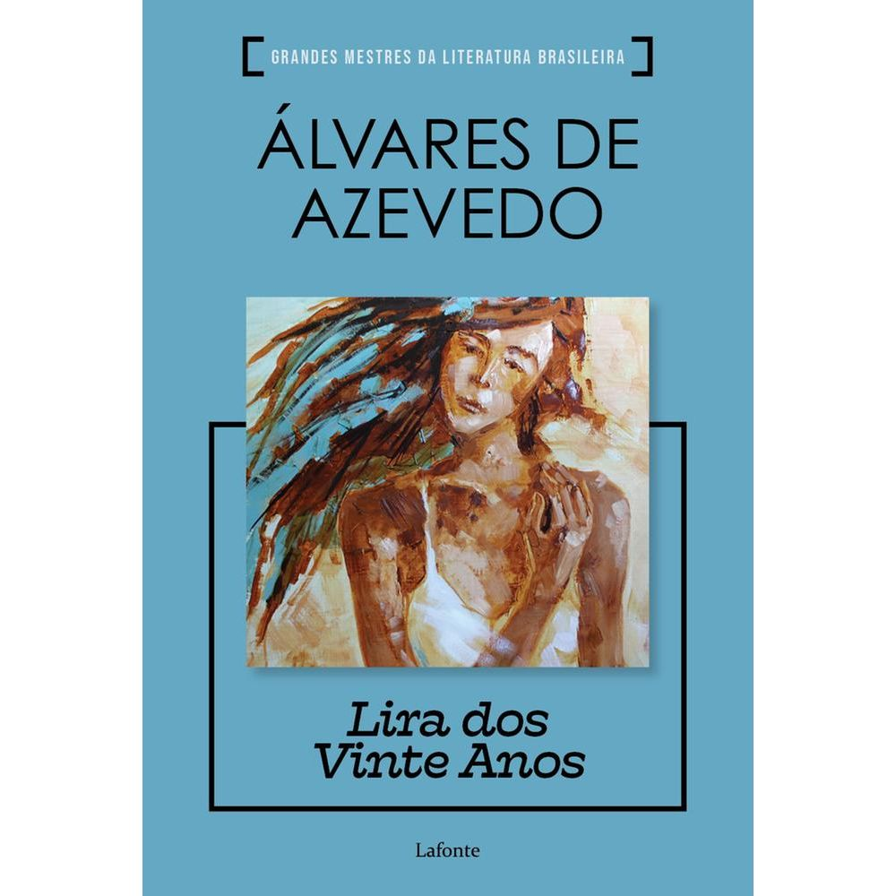

***Lira dos Vinte Anos*** é um livro de poemas escrito pelo autor [romântico](https://pt.wikipedia.org/wiki/Romantismo) [brasileiro](https://pt.wikipedia.org/wiki/Brasil) [Álvares de Azevedo](https://pt.wikipedia.org/wiki/%C3%81lvares_de_Azevedo) (1831-1852) publicado postumamente a partir de 1853 em forma de antologia poética.[[1]](https://pt.wikipedia.org/wiki/Lira_dos_Vinte_Anos#cite_note-o_livro-1) Originalmente, compôs projeto que seria criado em parceria com [Bernardo Guimarães](https://pt.wikipedia.org/wiki/Bernardo_Guimar%C3%A3es) e [Aureliano Lessa](https://pt.wikipedia.org/wiki/Aureliano_Lessa), chamado *As Três Liras,* publicado após a morte de Álvares de Azevedo.

*Lira dos vinte anos*, em suas edições atuais, costuma ser dividida em três partes, mas originalmente Álvares de Azevedo a planejou com somente duas partes. A "Primeira parte" está ligada [Ariel](https://pt.wikipedia.org/w/index.php?title=Ariel_(A_Tempestade)&action=edit&redlink=1), anjo bom da obra "A tempestade", de Shakespeare. A "Segunda parte", ligada a [Caliban](https://pt.wikipedia.org/wiki/Caliban), outro personagem shakespeariano, demônio disforme. Enquanto os poemas da face Ariel exibem [sentimentalismo](https://pt.wikipedia.org/wiki/Sentimentalismo) extremo, [amor platônico](https://pt.wikipedia.org/wiki/Amor_plat%C3%B4nico), [melancolia](https://pt.wikipedia.org/wiki/Melancolia), entre outros elementos, os de Caliban são demasiado mórbidos, sarcásticos e irônicos.[[2]](https://pt.wikipedia.org/wiki/Lira_dos_Vinte_Anos#cite_note-2)

Há uma tradição de crítica literária que distingue as duas partes do livro, como se vê em críticos como Silvio Romero, Antonio Candido e Vagner Camilo. Outra linha crítica procura mostrar os pontos de fusão das duas partes da obra de Álvares de Azevedo, como se vê nos trabalhos de Cilaine Alves e Rafael Fava Belúzio.